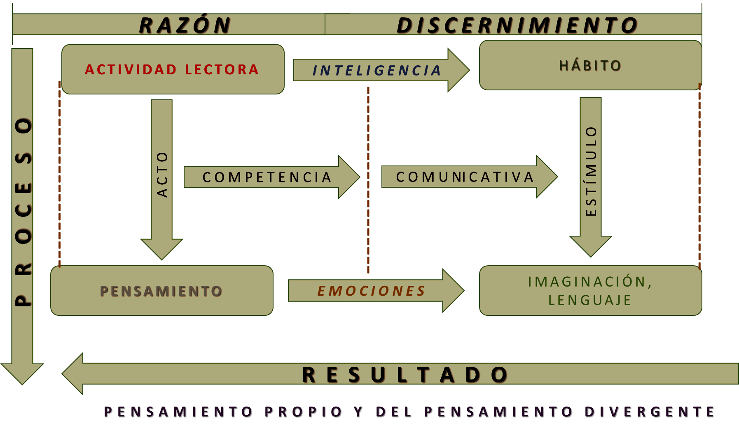**Fig. 1:** Esquema interactivo-vivencial del proceso lector *(Fuente: Los autores, Acosta, I; Duarte, O, 2017:* Ver: Polanco, J. L. 2013 y Álvarez-Álvarez, C. y Díez, J. 2014)